2018中国（平顶山）尼龙新材料产业技术发展大会参会院士专家简介

一、院士

俞建勇院士简介

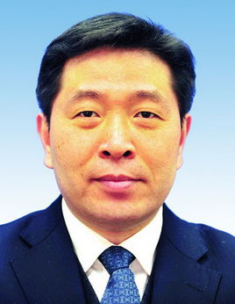

**俞建勇** 男，1964年5月26日出生于上海，原籍浙江省宁波市，纺织材料专家，中国工程院院士，东华大学纺织材料学科教授、博士生导师，纺织科学与工程一级学科国家重点学科责任人 。

1981年9月俞建勇进入中国纺织大学纺织材料专业就读本科，先后获得学士、硕士、博士学位；1991年10月博士毕业后进入东华大学纺织学院工作，先后担任讲师、副教授、教授；1997年10月进入日本东京工业大学有机材料工学科，从事博士后研究；2001年9月出任东华大学纺织学院院长；2005年1月出任东华大学现代纺织研究院常务副院长；2008年7月出任东华大学科研处处长；2009年12月出任东华大学党委常委、副校长；2010年被评为全国优秀科技工作者；2013年12月当选为中国工程院院士 ；2017年3月任国家新材料产业发展专家咨询委员会副主任 。

俞建勇长期从事纺织材料领域的科研与教学，包括纺织材料、纺织加工技术、纺织复合材料。

孙文华院士简介

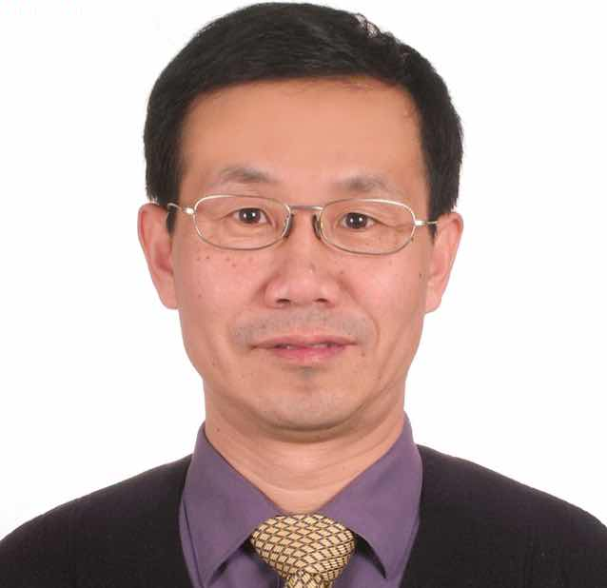

孙文华 男，1963年生，中国科学院化学研究所研究员，1999年10月入选中国科学院“百人计划”，2011年5月当选为英国皇家化学学会会士(Fellow of the Royal Society of Chemistry, FRSC)，“高分子学报”编委、“Advances in Materials Science and Engineering”编委、“Current Chemical Research”编委。发表研究论文被引用两千三百余次，所有发表论文的H因子28，化学所十年里发表论文的H因子27。

**研究领域：**烯烃聚合导向的金属有机化学、烯烃聚合催化工艺研究、改良传统聚烯烃催化剂、乙烯齐聚催化剂和催化工艺研究、双金属催化剂设计与开发。

韩布兴院士简介

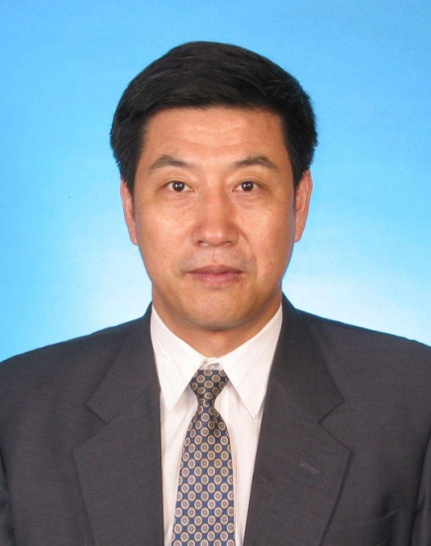

韩布兴 男，河北遵化市人，中国科学院院士 。1957年7月20日生，1982年河北化工学院(现河北科技大学)学士 ，1985中科院长春应化所硕士，1988年中科院化学所博士，1988-1989中科院化学所助研，1989年至1991年在加拿大萨斯克彻温大学化工系作博士后，1991-1993年中科院化学所副研究员，1993 年后任中科院化学所研究员、博士生导师，1994年后任中科院化学所化学热力学与热化学研究室主任，2013年12月增选为中国科学院院士。主要以资源开发利用和环境科学为背景，开展超临界流体化学热力学和胶体界面化学热力学研究。建立了综合配套的超临界流体化学实验室，包括8套仪器和装置。主持和参与国家攻关项目、国家自然科学基金重点项目、国家"计划攀登"B项目、国家自然科学基金面上项目、省部项目、国际合作项目等多项。曾获国家科技进步三等奖1项、中科院科技进步一等奖和二等奖各1项、原石油天然气总公司科技进步一等奖和二等奖各1项。获国家专利3项。发表论文120余篇。1996年被评为中科院有突出贡献中青年专家，1997年获国家杰出青年科学基金资助。中国科技大学兼教授，河北科技大学兼职教授，青海省人民政府技术顾问，江苏东台市人民政府经济技术顾问。

王玉忠院士简介

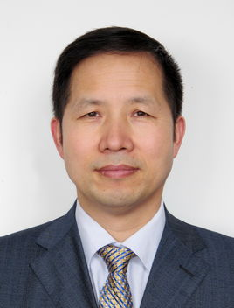

王玉忠 男，中国工程院院士，有机高分子材料专家。1994年在四川大学获得博士学位后，主要从事阻燃材料、生物基与生物降解高分子材料及高分子材料循环利用等研究，特别是在高分子材料的阻燃领域，提出和发展了一些新的阻燃原理和方法，有效解决了制约行业发展的一些关键技术，使多个大类产品在国际市场上具有很高的占有率。

发表SCI收录论文400余篇，SCI他引5380余次，邀请英文专著章节和综述12篇章，出版专著/教材/手册 6部，20余篇论文成为季/年度TOP热点/多引论文，一项基础研究成果入编《国家自然科学基金资助项目优秀成果选编》；申请发明专利103项，专利实施应用已创造了显著经济效益；获11项国家级和省部级科技成果奖，其中作为第一完成人，获国家技术发明二等奖1项、国家科技进步二等奖 1项，教育部的技术发明奖一等奖 2 项、教育部科技进步一等奖 1 项、四川省自然科学和技术发明类的科技进步一等奖各1项。获得四川省教学成果一等奖1项、一门省级精品课。担任中国阻燃学会荣誉理事长等多个全国学术组织的职务。国家杰出青年基金获得者，教育部“长江学者”特聘教授和创新团队带头人，荣获“全国优秀科技工作者”称号，入选“新世纪百千万人才工程”国家级人选、入选教育部跨世纪优秀人才计划、四川省学术与技术带头人、获第五届光华工程科技奖青年奖、宝钢教育奖优秀教师奖、四川省优秀研究生指导教师称号、四川大学首届“最受学生欢迎教师奖”和“产学研合作杰出贡献奖”一等奖等。

张铁岗院士简介

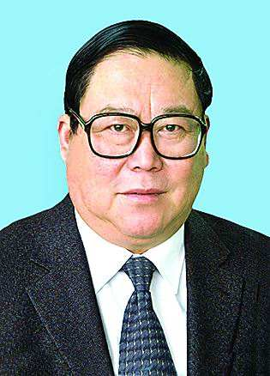

**张铁岗** 男，中国工程院院士，安全技术及工程专家，教授级高工。出生于河南省许昌县，原籍河南省许昌县人。1966年毕业于焦作矿业学院（现河南理工大学）采煤系，分配到平顶山矿务局（现平煤集团）工作。1990年进修于北京煤炭管理干部学院（现中国矿业大学，北京煤干院1998年合并入中国矿业大学），曾任平煤集团公司副总工程师、总工程师。

长期在一线致力于煤矿工程、科研与安全技术工作。为攻克瓦斯，担任国家“九五”重点科技攻关项目《矿井瓦斯综合治理示范配套技术研究》课题组组长。获国家科技进步二等奖，省科技进步一等奖。其中瓦斯防突、分级、隔抑爆等技术达到国际领先水平，使我国防治瓦斯整体水平向前迈一大步，社会经济效益显著。所著《矿井瓦斯综合治理技术》、《复杂、难采煤层的开采》、《煤矿安全工程设计》等书，已被生产、教学、设计、科研等部门广泛采用。主持改造老矿两座，设计延深及新建大矿六座，创建了国家级企业技术中心并任主任，为平煤成为全国产量效益特大型企业作出贡献。有十多项成果获国家、省、部级奖，曾先后被评为全国首届优秀科技工作者，全国科技创新“十佳”人才。并荣获孙越崎能源大奖。2002年被国务院聘为国家安全生产专家组专家。现为河南理工大学教授，河南省煤矿瓦斯与火灾防治重点实验室主任，国务院国家安全生产专家组矿业组副组长，中国煤炭劳动保护协会安全与工程专业委员会主任，中国煤炭学会常务理事。中国岩石力学与工程学会常务理事，河南省矿业协会副会长，河南省煤炭学会副理事长，河南省岩石力学与工程学会副理事长，俄罗斯斯科琴斯基矿业研究院学术委员。2003年当选为中国工程院院士。

二、中国纺织工程学会专家简介

**1.龚进礼**：

主要简历：

1982年-1986年 厦门大学数学系

1986年-1992年 中国纺织工业部计算中心助理工程师

1993年-1996年 中国纺织经济研究中心经济师

1997年-2000年 中国纺织总会信息中心高级经济师/副处长

2000年-2007年 中国纺织工业协会统计中心处长

2007年-2013年 中国纺织工程学会处长、秘书长

2013年至今   中国纺织工程学会副理事长

主要工作成绩：纺织“九五”规划纤维出口、中国农村纺织品消费市场研究等相关课题的模型开发和分析预测；承担了国务院发展研究中心课题“科技进步与纺织工业发展”项目主持和研发；参与了国务院发展研究中心“中国石油与化工产业的资源重组”、“过剩经济形势的对策”课题纺织篇的论文撰写工作；2001年后，负责纺织工业协会统计中心工作，负责建立了“中国纺织竞争力评测和发布平台”、“纺织出纳也安全预警平台”，承担了季度行业经济形势的分析等工作；2007年调入学会后，主要承担了学会大型学术会议的组织和策划工作，组织团队承担科协相关项目开发以及中国纺织学术年会的筹备和组织实施等工作。

获得主要成果：

“纺织进步与纺织工业发展”获自然科学基金三等奖；

“纺织产业安全预警平台”获中国纺织工业联合会科技三等奖；

“宏观经济预测模型若干问题操作”纺织经济杂志发表；

“中国农村纺织品消费市场研究”纺织经济杂志发表；

“中国纺织竞争力分析预测”纺织经济杂志发表；

“2003年纺织经济形势回顾及2004年展望”纺织学报发表。

2.蒋高明：

男，1962年9月生，中共党员。中国纺织工程学会针织专业委员会主任、江南大学纺织服装学院教授、博士生导师，江南大学教育部针织技术工程研究中心主任。先后承担20多项省部级项目研究，获发明专利授权7项，计算机软件著作权2项，通过江苏省科技成果鉴定项目8项。获国家科技进步二等奖1项；江苏省科技进步二等奖1项；中国纺织工业协会科技进步一等奖、二等奖各1项，三等奖2项；香港桑麻纺织科技二等奖1项，江苏省教学成果一等奖1项。发表学术论文130余篇，其中三大检索论文8篇。主编或参编“十五、十一五”国家级、部委级规划教材和专业著作10部。

3.郑光洪：

男，1953年生，中国纺织工程学会染整专业委员会主任。现任国务院稀土专家组成员，全国染整及染料专业委员会委员，教育部高职高专轻化教指委染整分会主任，成都纺织工程学会染整专业委员会主任、成都纺织高等专科学校材料与环保学院院长，享受国务院政府特殊津贴；曾获香港桑麻纺织科技一等奖、省科技进步三等奖、省优秀教学成果二等奖；获发明专利3项，实用新型专利2项。

4.汪 军：

男，东华大学纺织学院教授，博士生导师。中国纺织工程学会新型纺纱专业委员会主任、纺织面料技术教育部重点实验室副主任、《纺织器材》编委会副主任、《棉纺织技术》编委、《上海纺织科技》编委等。从事新型纺纱技术、纤维制品加工过程数值模拟、智能检测与质量控制和纺织品测试技术与性能评价等方向的研究。先后主持了国家自然科学基金、教育部重点科学研究、上海市科技启明星、上海市联盟、江苏省科技支撑计划和新疆维吾尔自治区等科研项目。获得上海市育才奖、上海市优秀青年教师荣誉称号、第十一届霍英东高等院校青年教师奖（自然科学）三等。博士学位论文获得上海市优秀博士论文、全国百篇优秀博士论文提名。

5.赵 强：

研究员，博士，中国纺织工程学会副理事长、学术委员会主任，东华大学博士生导师，化纤产业产学研技术开发战略联盟理事长。完成国家及省部级科技项目14项，获国家科技进步二等奖1项；省部级科技进步一等奖1项、二等奖2项、3等奖2项。

二、中国化学会专家简介

**1.焦 斌**：

男，汉族，中国化学会产学研合作与促进工作委员会常务副主任、中国科学院化学研究所高级工程师、环保部化学物质环境管理专家委员会委员和第二、三、四、五届（至今）化学物质评审委员会专家、全国科学技术名词委员会第二届化学名词审定委员会委员（2004年至今）、中国建筑业协会材料分会“全国建材专家”、《热固性树脂》杂志编委；1991年毕业于四川大学化学系高分子专业，1991年至2001年曾任职于北京玻璃钢研究设计院，任中国硅酸盐学会玻璃钢学会副秘书长、《玻璃钢/复合材料》责任编辑等。主要从事高性能热固性加成型酚醛树脂基体、酚醛基和不饱和聚酯基玻璃钢/复合材料及其工艺研究，以及铸型尼龙材料浇铸、回转成型工艺研究，主持和参加部级军工专项、部级基金项目、国军标项目、国家“八五”攻关项目、国家“十五”军工专项研究项目等共9项，获部级科技进步二等奖1项(主持)、国家发明专利1项(第一发明人)、国家实用新型专利1项(第一设计人)，在国内外发表科技论文20余篇、专著4本(章)。多次受邀作为专家参加电力、复材、农口等项目论证和成果鉴定。

**2.陈 博**：

男，汉族，中国复合材料工业协会研究员。1963年毕业于华中工学院，曾任职于建材工业部玻璃工业设计院、北京玻璃钢研究所、国家建材局玻陶司，现任中国复合材料工业协会科技委主任，国家级有突出贡献专家。曾任原中国玻璃钢工业协会副会长、秘书长；主要从事树脂基复合材料工艺、设备与工装研究，研究设计了我国第一台行星式纤维缠绕机、第一条单丝模塑料生产线、第一台薄膜式雷达天线罩制造设备、第一台大型异型塑料中空容器摆动式回转成型机，为建立我国玻璃钢管道与贮罐工业做了开创性的工作。曾获国防科工委、全国科学大会、国家建材局奖励，获国家有特殊贡献专家奖。主编有《中国玻璃钢工业大全》、《玻璃钢简明技术手册》等多部专著和论文。

**3.陈 强：**

男，汉族，**:**1972年出生，工学博士，控制与系统工程系副教授，南京大学先进技术研究院院长助理，南京大学智能装备新技术研究中心研究室主任。

**毕业院校:**东南大学，南京理工大学

陈强同时还是电磁波特征信息调控与应用技术国防重点学科实验室成员，国防973项目专家组成员、某国防973项目总体组成员，某弹炮结合武器系统指挥控制分系统责任专家，主持和参与国家重大基础安全973项目、国家重获国防科学技术进步一等奖、二等奖、中国兵器工业科技进步一等奖、中国人民解放军科技进步三等奖等奖励多次和国家科学技术进步奖提名一次.

**4.赵永德：**

男，汉族，研究生学历，硕士学位，中共党员，研究员，研究生导师；现任所长，董事长，总经理，负责化学所全面工作。享受国务院特殊津贴专家，河南省委省政府优秀专家，河南省青年科技奖获得者。

**5.孟民杰：**

男， 1963年10月生，中共党员，副教授，广东药学院生命科学与生物制药学院生物技术系。2004年9月在广东药学院工作，主要从事《分子生物学》、《分子免疫学》等的教学和科研工作。

主要研究方向： 生物医药、分子生物学、分子免疫学。主要从事T细胞识别分子机制、DNA疫苗与核酸免疫增强剂、细胞因子和中药分子作用机制和生物制药研究。